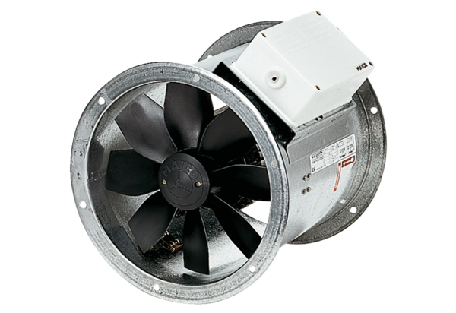Osiowy wentylator kanałowy DZR 30/4 BOpakowanie jednostkowe: 1 sztukaAsortyment: C
Numer artykułu: 0086.0024Producent: MAICO

